Komplexné čísla
Množinu C všetkých usporiadaných dvojíc 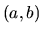, kde 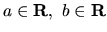nazývame množinou komplexných čísel, ak pre každé dva prvky 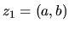, 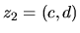z množiny C je definovaná rovnosť, sčítanie a násobenie takto:
- práve vtedy, keď 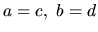,
- 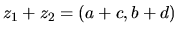,
- 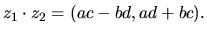
Pre sčítanie a násobenie komplexných čísel platí asociatívny a komutatívny zákon. Násobenie komplexných čísel je distributívne vzhľadom na sčítanie komplexných čísel.
Nech 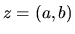je komplexné číslo. Potom číslo 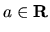nazývame reálnou časťou a číslo 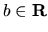imaginárnou časťou komplexného čísla . Označujeme ich takto: 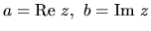.
Komplexné číslo 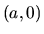stotožňujeme s reálnym číslom : 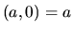. Komplexné číslo 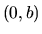, kde 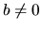, nazývame rýdzoimaginárnym číslom. Číslo 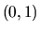nazývame imaginárnou jednotkou a označujeme ho 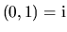. Komplexné číslo píšeme aj v tvare:

Komplexné číslo 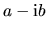nazývame komplexne združeným ku komplexnému číslu 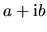. Absolútnou hodnotou alebo modulom komplexného čísla 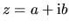nazývame číslo

Ak pre komplexné číslo platí: 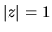, nazývame ho komplexnou jednotkou. Každú komplexnú jednotku možno písať v tvare:

kde je reálne číslo. Toto číslo označujeme aj a platí:

Argumentom komplexného čísla , kde 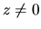, nazývame číslo , pre ktoré platí:
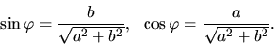

Ak , tak Arg, kde je celé číslo. Ak pre číslo platí: , nazývame ho hlavnou hodnotou argumentu a označujeme ho arg.
Každé komplexné číslo možno vyjadriť v goniometrickom tvare:

kde , alebo v exponenciálnom tvare:

kde .
Veta 1.1 Pre číslo i platí:

